Tillsynsbegäran – information om höga naturvärden i samrådsanmälan S 1728-2026 i Borgholms kommun
Denna tillsynsbegäran behandlar höga naturvärden i samrådsanmälan S 1728-2026 i Borgholms kommun som inkom 2026-06-15 och omfattar 3,3 ha.
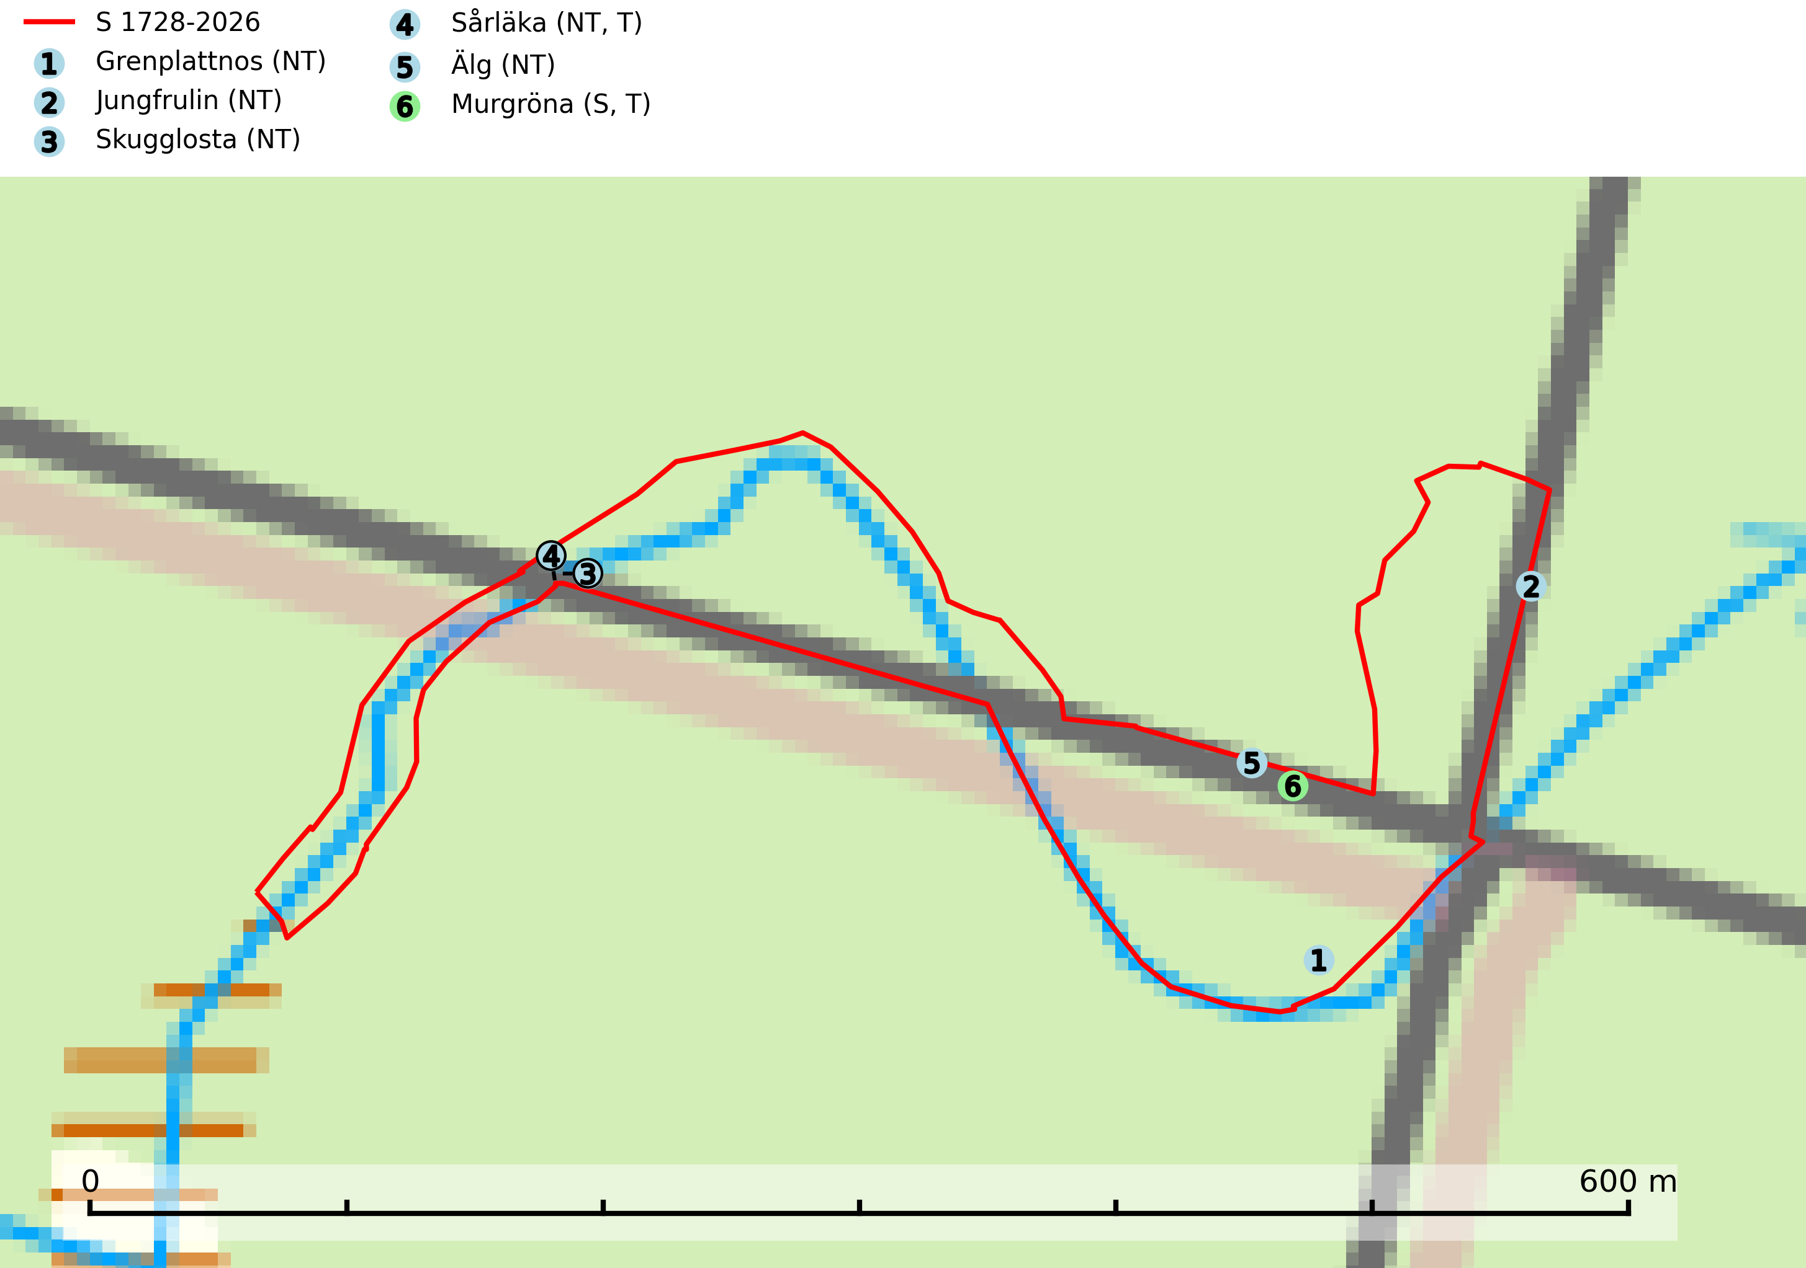
Figur 1. Fyndplatser för naturvårdsarter i och inom 2 meter från samrådsanmälan. Markörer utan svart kant är placerade på fyndplatsen. Markörer med svart kant är placerade vid sidan av fyndplatsen har ett svart streck som visar fyndplatsens exakta position. Kartans mittpunktskoordinat är N 6356586, E 624848 i SWEREF 99 TM.
I och inom 2 meter från samrådsanmälan finns fynd av 6 naturvårdsarter, varav 5 är rödlistade, 2 är typiska (T) och 1 är signalart (S): grenplattnos (NT), jungfrulin (NT), skugglosta (NT), sårläka (NT, T), älg (NT) och murgröna (S, T). Se Figur 1.

Tillsynsbegäran
Vi begär härmed att Skogsstyrelsen fattar beslut enligt miljöbalken som säkerställer att skogens höga naturvärden bevaras samt att EU-lagstiftning efterlevs och att artskyddsbrott förhindras.
Vi önskar även ta del av de ställningstaganden och beslut som myndigheten meddelar till följd av aktuell samrådsanmälan och föreningens inlaga (se 34 § förvaltningslagen).

Naturvårdsarter och fridlysta arter
Nedan följer beskrivningar av de naturvårdsarter och fridlysta arter som har sina livsmiljöer och växtplatser i den samrådsanmälda skogen. De påträffade naturvårdsarterna är ett tydligt kvitto på att det rör sig om en skog med höga naturvärden.
Grenplattnos (NT) är en skalbagge vars larvutveckling sker i tämligen hård, vitrötad lövträdsved, såväl i döda grenar på stående träd som i grenar som ligger på marken. Arten har vid flera tillfällen kläckts ur grenar eller klena stammar av hassel, ek, bok och avenbok, men också björk och asp anges som värdväxter. Arten hotas av en brist på lämpligt utvecklingssubstrat på grund av en ökad användning av vedflis från lövträd (SLU Artdatabanken, 2024).
Skugglosta (NT) är ett sällsynt och exklusivt lundgräs som framför allt växer i ädellövskog men ofta även i örtrik barrskog. Den finns på både väldränerade marker och i små översilningskärr. Arten är kalkgynnad och förekommer inte på mark med pH under 5,0. Arten är placerad högst upp i Skogsstyrelsens värdepyramid för bedömning av skog med höga naturvärden och på växtplatserna finns normalt många andra rödlistade och hotade arter (SLU Artdatabanken, 2024; Nitare & Skogsstyrelsen, 2019).
Sårläka (NT) växer på mullrik mark i skuggiga eller halvskuggiga lövskogar och lundar men också i örtrika kalkbarrskogar. Arten ingår i en exklusiv lundflora som bara uppträder i de allra rikaste kalkbarrskogarna söder om den biologiska norrlandsgränsen. I ädellövskogar och lundar är den också knuten till områden med en mycket rik mångfald av naturvårdsarter. Enligt Riksskogstaxeringens data förefaller den ha minskat kraftigt (>50%) vilket troligen kan förklaras av det storskaliga skogsbruket med kalhyggen. Sårläka är typisk art för 9050 Näringsrik granskog, 9020 Nordlig ädellövskog, 9130 Näringsrik bokskog och 9160 Näringsrik ekskog samt värdväxt för den rödlistade fjärilen sårläkeplattmal (NT) (SLU Artdatabanken, 2026; Nitare & Skogsstyrelsen, 2019).
Murgröna är typisk art för 9160 Näringsrik ekskog och 9190 Näringsfattig ekskog (SLU Artdatabanken, 2025).

